 Spinning 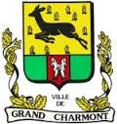

«  On ne lâche rien… »

1)- Les questions du jour : un peu d’Histoire…

1951 : Vim VAN EST, alors maillot jaune du tour de France, gagnera le Tour malgré une chute dans l’AUBISQUE ? Vrai ou faux ?

1911 : lors du 9 ème Tour de France, Paul DUBOC en très bonne position pour gagner le Tour de France, prends un bidon dans l’ascension du TOURMALET. Quelques virages plus loin, il s’écroule terrassé. Le bidon ne sentait pas le thé… Vrai ou Faux ?

1975 : Bernard THEVENET perd le maillot jaune au profit d’Eddy MERCKX dans la montée de Pra-Loup pour quelques secondes. Vrai ou Faux ?

2013 : Pour le 100 ème Tour de France, il y avait : 22 équipes et 198 coureurs. Vrai ou Faux

2)- Mon itinéraire :

* Partant de Grand Charmont, je rejoins la 438 en direction de Lure.
* A 11 km je tourne sur la droite sur la N83 emprunté par le Tour de France l’année dernière
* A 11 km à nouveau je prends la D33 puis la D298 qui va m’amener à destination.
* Où suis je ???

Pour vous aider :

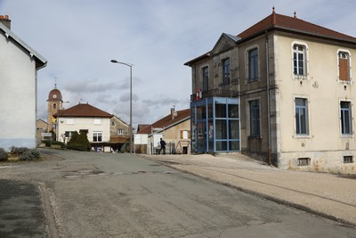

Le nom du village : M_ _ _ _ _ _ _ S

3) La photo mystère :



Avez vous reconnu cet objet que vous connaissez tous ????

4)- Une petite histoire pour garder le moral…



Une petite blague pour terminée…( qui nous vient d’une certaine H…..)

NOTA : pour les personnes qui ont fait un stock de pâtes, il y a une promotion actuellement à la boucherie sur la cervelle…

A vous de jouer…

Jacky